Практическая работа в Microsoft Access №2
«Создание форм»

Цели работы:
Создание форм с помощью мастера. Редактирование форм в режиме конструктора.

Алгоритм выполнения работы

- Запустите программу MS Access 2007
- Выберите пункт меню «Файл» - «Открыть». Откройте созданную вами базу «Мои документы / 9 класс /справочник»

Создание формы «Сведения об абоненте»

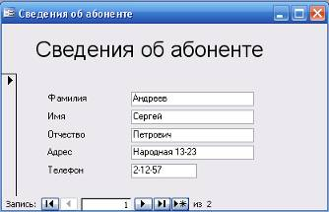
Кнопки перехода
Номер записи
Поле ввода
Заголовок

Форма в БД - это структурированное окно, которое можно представить так, чтобы оно повторяло форму бланка.

- Для того, чтобы создать форму, необходимо выделить таблицу Справочник, затем перейдите в раздел Создание и выберите пункт Другие формы / Мастер форм.
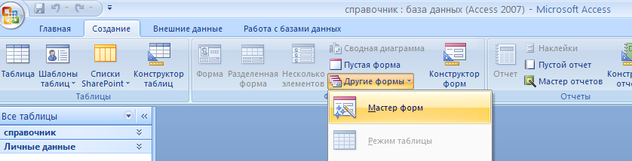

- На первом шаге создания формы нужно выбрать те имена полей таблицы, которые будут использоваться в форме. В нашем случае это все поля таблицы Справочник. Щелкните по кнопке с двойными стрелками и все названия переместятся из левого окна в правое. Нажмите Далее.
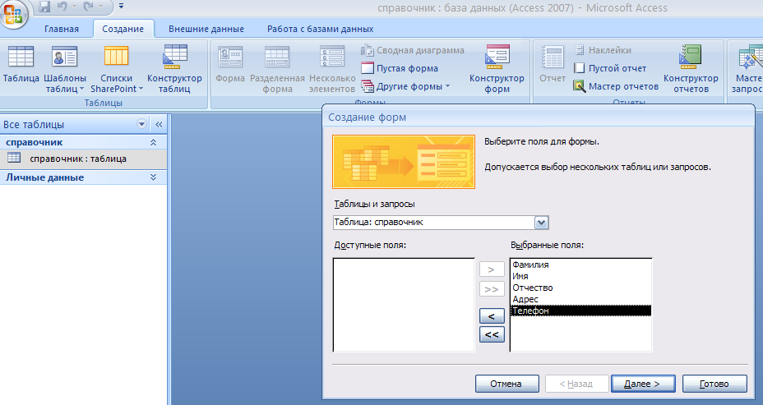

- На втором шаге нужно выбрать внешний вид формы. Для нашего случая подойдет - в один столбец. Нажмите Далее.
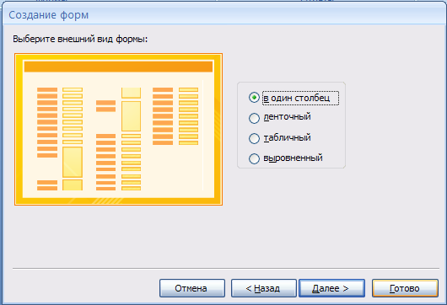

- В следующем диалоговом окне вам предложат стиль формы. Для начала можно выбрать Стандартная. Нажмите Далее.
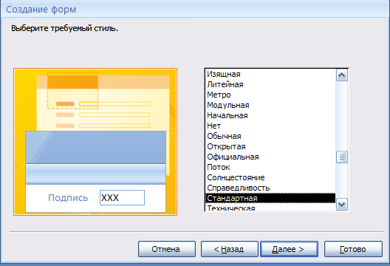
- И на завершающем шаге вам останется только задать имя созданной форме (Сведения об абоненте) и нажать Готово.
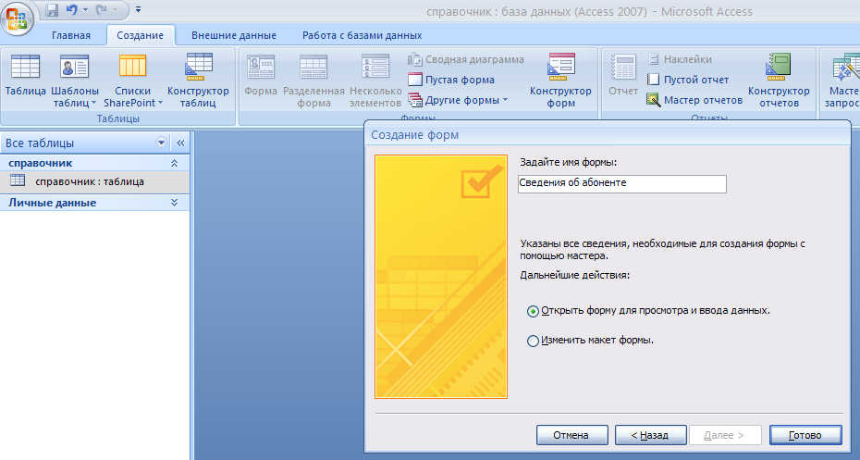
В результате должна получиться следующая форма:
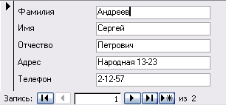
- Чтобы настроить внешний вид формы (см. изображение в начале работы), нужно перейти в режим конструктора. Для этого щелкните по кнопке в окне базы данных:
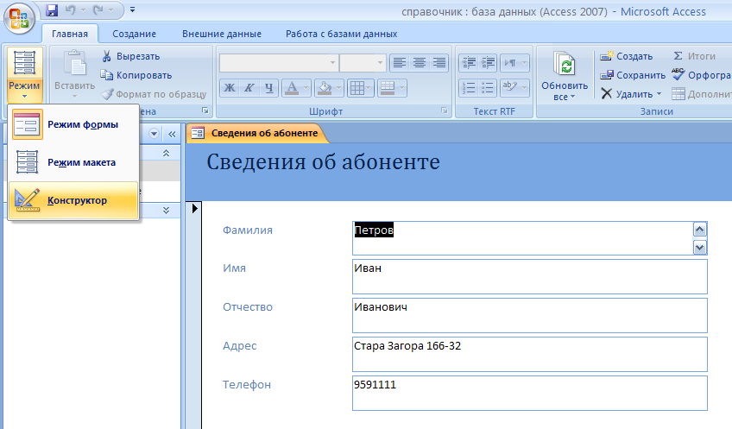

В результате появится дополнительная строка с инструментами конструктора:
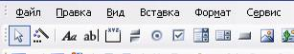
Изменится вид и самого окна формы:
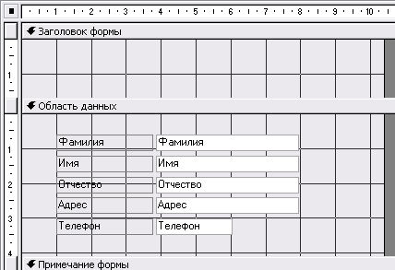
- Для начала изменим размеры формы по вертикали и по горизонтали.
- Теперь можно сделать заголовок сверху. Для этого сначала включим режим надписи (кнопка в строке меню).
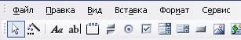

затем выберем место и введем нужный текст:

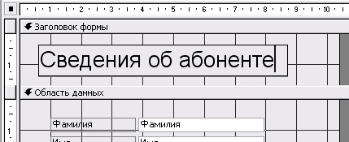
- Для того, чтобы установить параметры надписи, выделите надпись и установите следующие параметры: Цвет: темно-красный, Шрифт: Arial, Размер шрифта: 26.
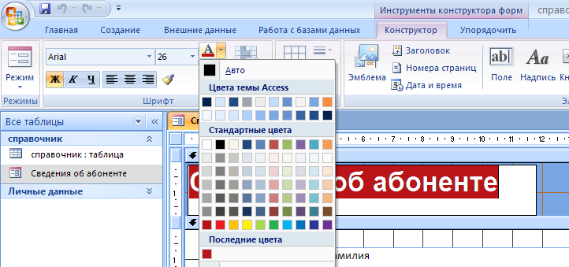

- Переключитесь в Режим формы.
В результате должна получиться вот такая форма:
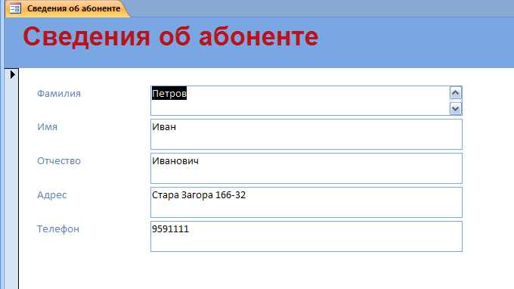

Создание формы «Личные_данные»
- Аналогичным способом создайте и настройте новую форму – Личные данные. При создании используйте данные таблицы – Личные данные.

- Измените внешний вид формы.
